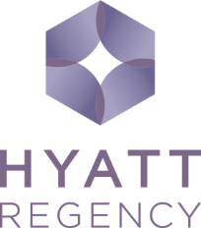
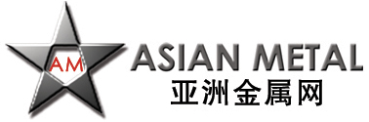

客房预订确认单

Reservation Confirmation
( 亚洲金属网 2015年5月14-15日 第七届国际稀土峰会用房预订 )
( Asian Metal 7th International Rare Earth Summit May 14-15 2015 )

致：销售经理 刘少武 电话： (86-23)6701 8785 邮箱：wilson.liu@hyatt.com
To: Wilson Liu Tel： (86-23)6701 8785 Email: wilson.liu@hyatt.com

由： 电话： 传真：
From： Tel ： Fax ：

酒店确认号：

Confirmation No.:

酒店房型及会议期间优惠价格/Types of Room & Preferential Prices:
房型 Room Type | 价格（含早）Price （including breakfast）
凯悦客房 （双床或大床） Regency Room | RMB750/间、夜
凯悦豪华客房 （双床或大床） Regency Deluxe Room | RMB950/间、夜

客人姓名  Guest Name | 性别  Sex | 入住日期  Arrival Date | 离店日期  Departure Date | 房间类别  Room Type | 房间数量  No.of Rooms | 房价（元/天）  Room Rate/day
注: 请将此表传真(86-23)6701 8767 或发邮件wilson.liu@hyatt.com至 重庆富力凯悦酒店;
Notes: Please send this confirmation to Hyatt Regency Chongqing
by fax：(86-23)6701 8767 or by email wilson.liu@hyatt.com
付款方式： 客人自付房费及住房涉及的相关费用
Form of payment: pay by guest owner
酒店确认人：
Signature (by Hotel):
确认日期：
Confirm Date：

预订联系人： 销售经理 刘少武
Contact: Wilson Liu
预订电话： (86-23)6701 8785
Reservation Tel: (86-23)6701 8785
预订传真： (86-23)6701 8767
Reservation Fax: (86-23)6701 8767

